DEPLOY APLICACION DJANGO

Vamos a visualizar cómo podemos desplegar una aplicación de django en producción.

Lo primero que debemos hacer es utilizar recursos gratuitos, para ello, necesitamos un Hosting y una base de datos gratuita.

Para el Hosting, utilizaremos Python Anywhere

https://www.pythonanywhere.com/

Para la base de datos, utilizaremos Free Sql Database

https://www.freesqldatabase.com/

La base de datos gratuita es de tipo MySql, por lo que debemos modificar nuestro servicio de Oracle para utilizar MySql.

Sobre nuestro proyecto webchula creamos un nuevo fichero llamado requirements.txt

Incluimos todos los elementos que necesitemos dentro de Python:

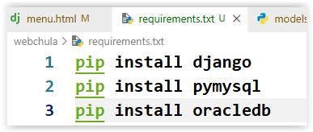

Instalamos pymysql dentro de nuestro Terminal de VS Code.

El siguiente paso es modificar nuestro fichero models.py para que se conecte con MySql en lugar de Oracle

MODELS.PY

- Renombramos la clase ServiceSeries a ServiceSeriesOracle

- Copiamos ServiceSeriesOracle dentro del mismo fichero y cambiamos el nombre a ServiceSeries

- Importamos la librería de mysql:

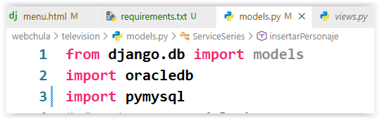

- Modificamos el objeto connection para conectar con MySql y nuestro servidor gratuito creado anteriormente.

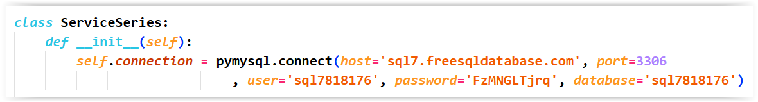

- Las consultas con parámetros debemos modificarlas, ya que MySql llama a todos los parámetros igual: %s

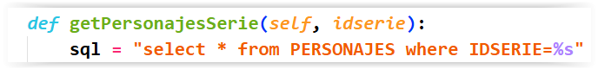
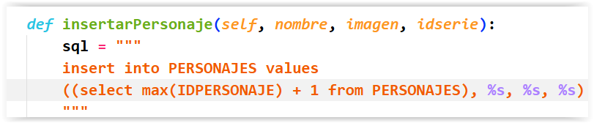

- Ejecutamos nuestra aplicación y veremos que debería ser funcional

El siguiente paso es configurar el fichero settings.py para habilitar nuestro servidor en producción.

Dentro de la clave ALLOWED_HOST debemos incluir todos los servidores que vayamos a utilizar:

Nota: Debemos poner nuestro USUARIO de Python Anywhere

Con todo listo, ponemos todo en GitHub de forma public, luego lo cambiamos a private, ya que tiene claves y todo…
Dentro de GitHub, en nuestro nuevo repositorio, copiamos la URL de nuestro .git

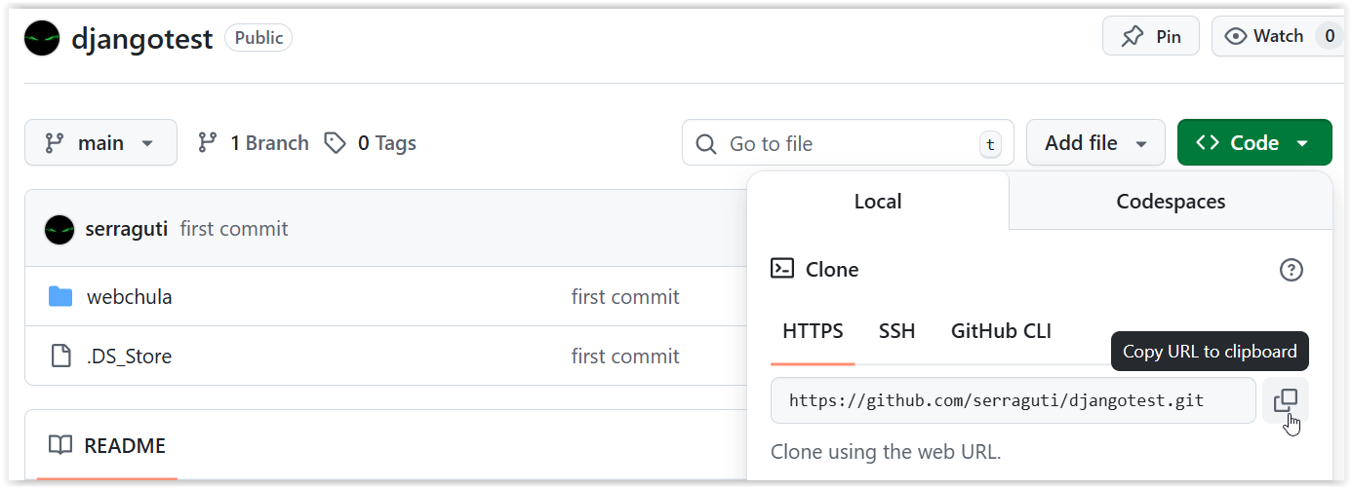

El siguiente paso es ir a Python Anywhere y dentro de la página principal, pulsar sobre BASH

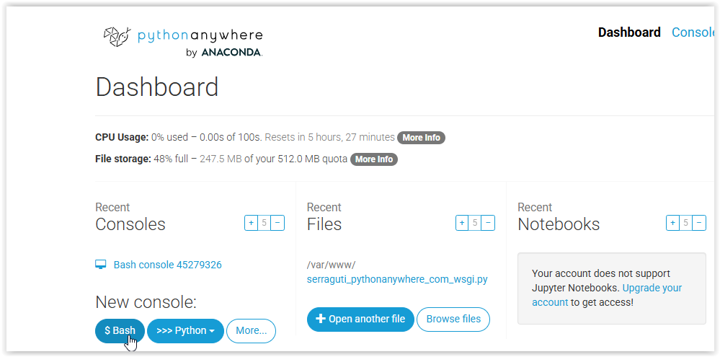

Dentro de la consola, escribimos el siguiente comando:

git clone “NUESTRA URL GITHUB.git”

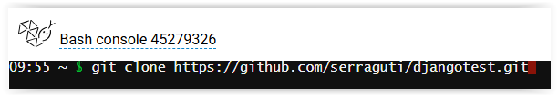

El siguiente paso IMPORTANTE es poner nuestro GitHub en modo privado, ya que tenemos las claves de conexión a nuestro MySql personal.

Dentro del BASH ya podremos ver nuestra carpeta.
Si escribimos el comando ls veremos los directorios.

Para entrar en un directorio cd NombreDirectorio

Para salir de un directorio cd ..

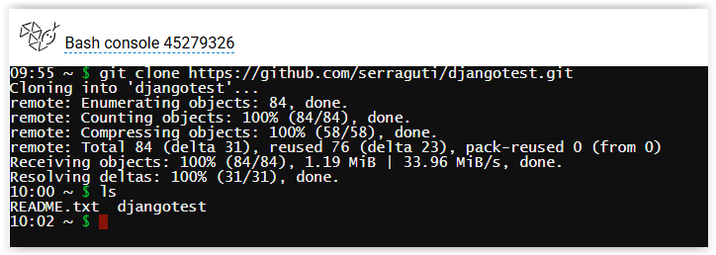

A continuación, nos crearemos un entorno virtual aislado para instalar las librerías necesarias para publicar nuestra aplicación.

Escribimos el siguiente comando:

python -m venv .venv

Posteriormente, lo activamos.

source .venv/bin/activate

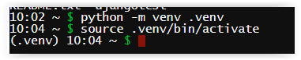

Una vez que tenemos listo el entorno, instalamos las librerías necesarias para el funcionamiento de nuestra aplicación.(Las tenemos dentro de Requirements.txt para no olvidarnos)

pip install django
pip install oracledb
pip install pymysql

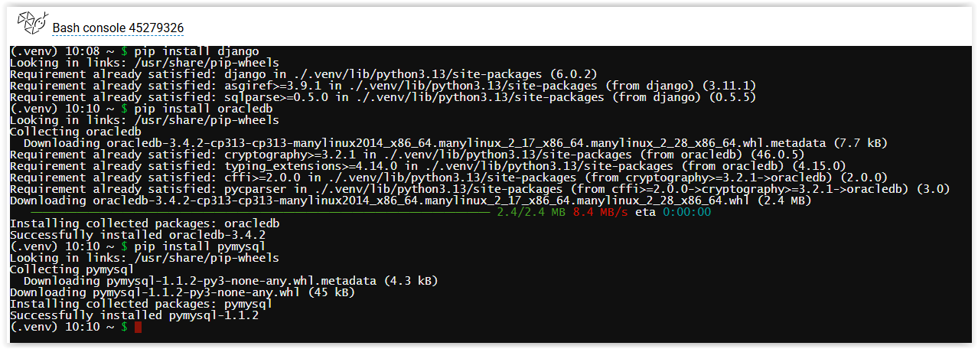

Ya casi lo tenemos. Salimos del bash y volvemos al Dashboard de Python anywhere

Entramos dentro de Web

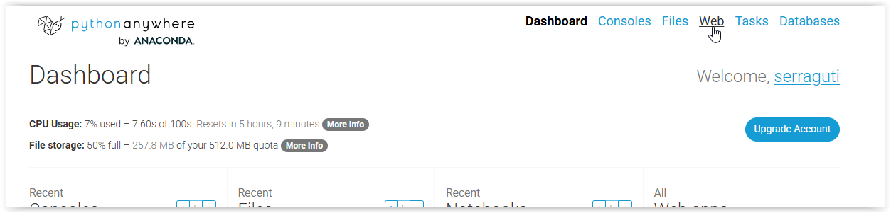

Pulsamos sobre Add a new web app

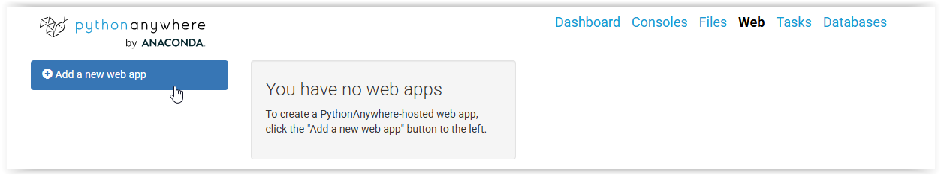

Nos preguntará si queremos hacer Upgrade, ni caso y pulsamos en Next

Seleccionamos django como Framework

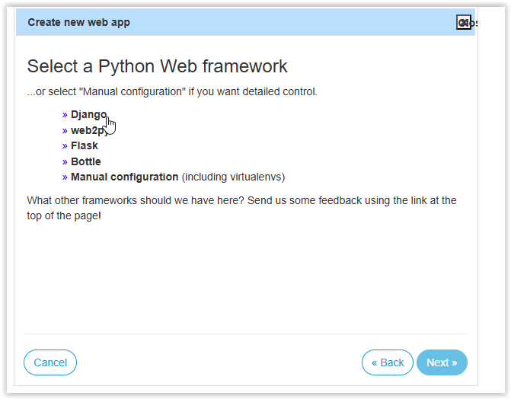

Seleccionamos la versión de Python (la última…)

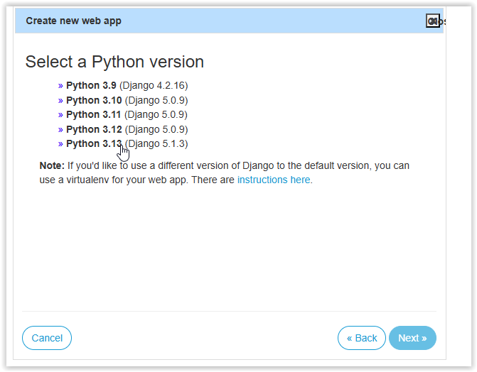

Lo siguiente que nos pregunta es por el nombre de nuestro proyecto, no es necesario este paso ya que vamos a configurar el nuestro propio.
Ponemos cualquier nombre (webproject) y Next

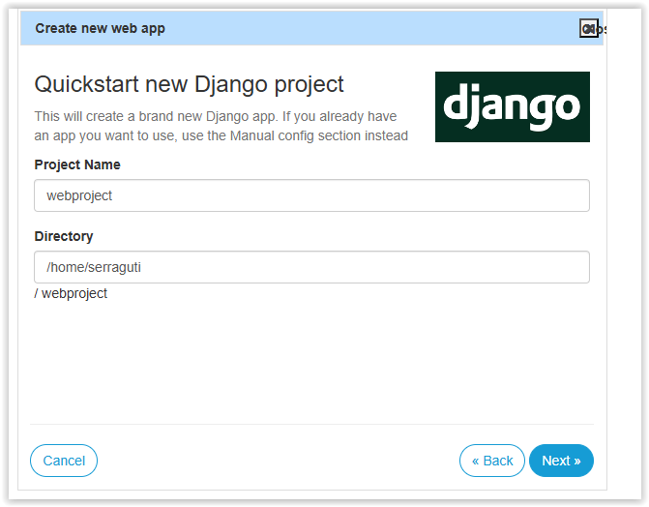

Comenzará a implementar el servidor…

Por último, debemos indicar un par de características.

Entramos dentro de WSGI:

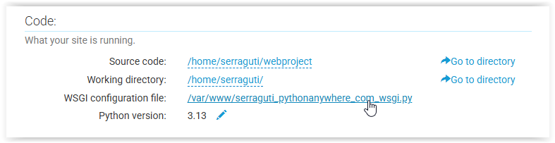

Sustituimos nuestro nombre temporal (webproject) por la ruta a nuestro proyecto real: webchula

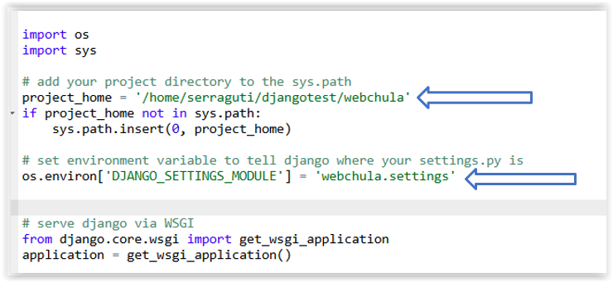

Por último, indicamos dónde tenemos los ficheros static

/home/serraguti/djangotest/webchula/television/static

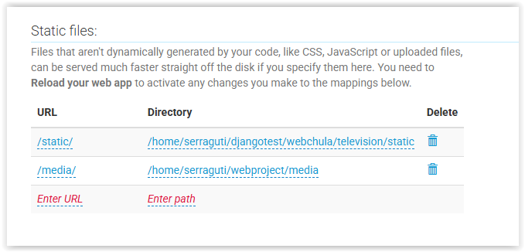

Por último, indicamos el nombre de nuestro entorno virtual .venv

